МДК 05.02 Процессы приготовления, подготовки к реализации хлебобулочных, мучных кондитерских изделий
Задание: составить конспекты, сфотографировать и прислать на почту trigolova.elena@mail.ru , «группа, МДК. 05.02, ФИО, занятие № » или в ВК в комментариях к заданию

Занятие № 154
Тема: Приготовление воздушных, воздушно-ореховых тортов

Конспект:

Белковые торты
- Торт «Полет». Состав: воздушно-ореховый полуфабрикат – 4300 г, воздушный полуфабрикат – 300, крем «Шарлотт» – 900, крем шоколадный «Шарлотт» – 150, сахарная пудра – 150, крошка из воздушно-орехового полуфабриката – 200 г. Выход – 10 шт. по 1 кг;
для воздушно-орехового полуфабриката: сахар – 557 г, яичные белки – 480, мука – 106, орехи – 340, ванильная пудра – 3 г.
Жареные орехи мелко измельчают и соединяют с мукой. Яичные белки взбивают до устойчивой пены, добавляя ванильную пудру, постепенно вводят сахар и осторожно замешивают с мукой и орехами до получения однородной массы.
Тесто выкладывают на кондитерский лист, выстланный бумагой, и формуют при помощи ножа пласты круглой формы толщиной 6–7 мм. Можно для этой цели использовать металлические обручи высотой 2 см. Выпекают тесто при температуре 150–160 °C. Готовый полуфабрикат охлаждают и выдерживают для укрепления структуры 12–24 ч.
Две лепешки воздушно-орехового полуфабриката склеивают кремом, поверхность и боковые стороны также смазывают кремом и обсыпают крошкой из воздушно-орехового полуфабриката.
Для украшения торта из воздушного теста выпекают несколько круглых лепешек, охлаждают и укладывают их на поверхность торта. Наносят тонкий рисунок из шоколадного и белого крема.
Сверху торт посыпают тонким слоем сахарной пудры. Требования к качеству: торт круглой или прямоугольной формы; украшен кремом белого и шоколадного цвета; верх посыпан сахарной пудрой, на разрезе видны две белковые лепешки, склеенные кремом.
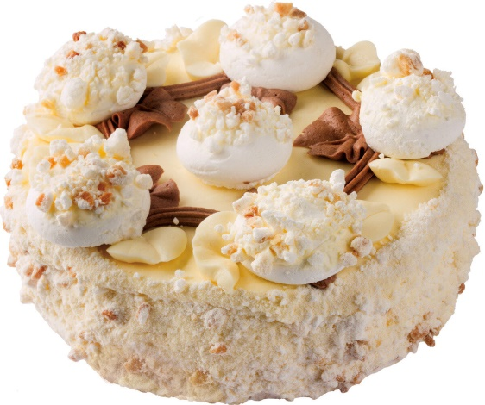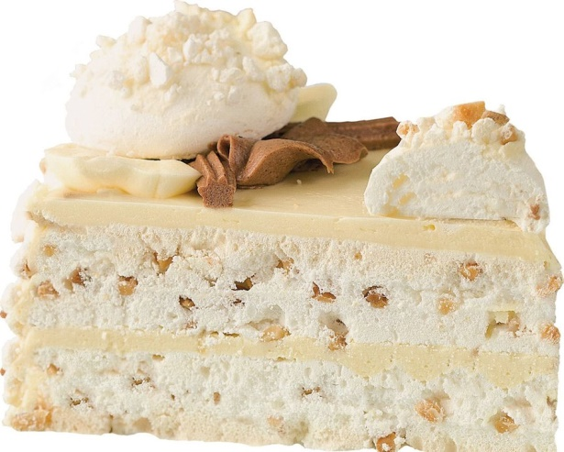
Технология приготовления торта «Полет» на видео (2,29 мин) по ссылке
https://my.mail.ru/mail/andrej.strogonov/video/3/305.html или
https://yandex.ru/video/preview/?filmId=14248818085630460772&reqid=1586424608011839-1064481170094040601900238-vla1-1654-V&suggest_reqid=711206266139404176610223934009745&text=1.+Торт+полет

- Торт «Киевский». Состав: воздушно-ореховый полуфабрикат – 4200 г, крем «Шарлотт» – 3700, крем шоколадный «Шарлотт» – 176, фрукты и цукаты – 340, коньяк в крем – 50 г. Выход – 10 шт. по 1 кг.
Воздушно-ореховый полуфабрикат готовят по той же рецептуре и так же, как для торта «Полет». Два пласта склеивают кремом, поверхность и боковые стороны смазывают шоколадным кремом.
Боковые стороны обсыпают крошкой из воздушно-орехового полуфабриката. Торт украшают рисунками из цветного крема, фруктами и цукатами. Боковые стороны украшают шоколадным кремом.
Требования к качеству: торт круглый, сверху украшен в виде орнамента кремом, фруктами и цукатами. На разрезе видны две белково-ореховые лепешки, прослоенные шоколадным кремом, боковые стороны обсыпаны белково-ореховой крошкой.
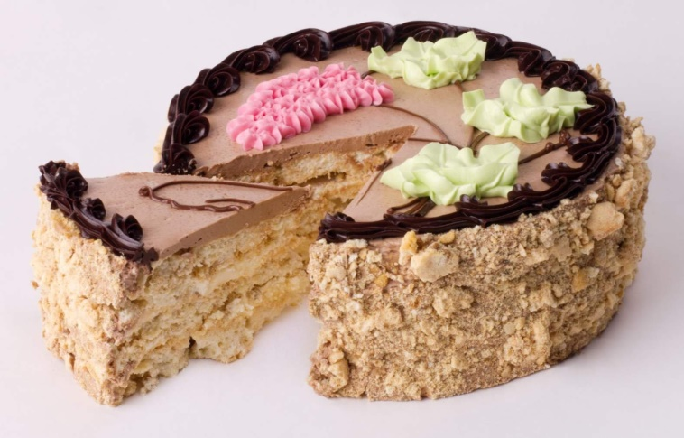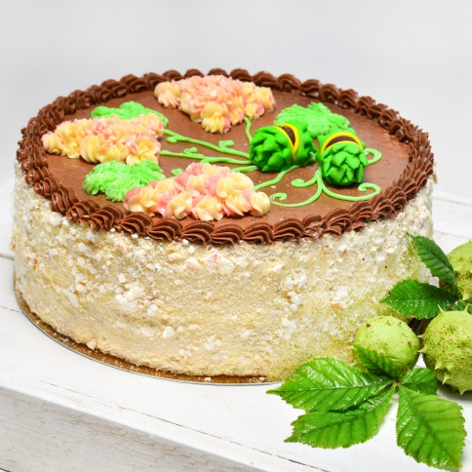

Занятие № 155
Тема: Приготовление миндальных тортов

Конспект:

- Торт миндально-фруктовый. Состав: миндальный полуфабрикат – 5770 г, фруктовая начинка – 2170, сироп для пропитки – 420, фрукты и цукаты – 1140, помада – 420, крошка миндальная – 80 г. Выход – 10 шт. по 1 кг.
Торт готовят квадратной формы. Миндальное тесто выкладывают на кондитерский лист, смазанный маслом и посыпанный мукой, формуют при помощи ножа в два квадрата по размеру торта.
Для верхней части торта на один квадрат теста наносят рисунок из зубчатой трубочки (две скрещивающиеся диагонали и бордюр по краям). После выпечки и охлаждения нижнюю лепешку смазывают фруктовой начинкой и кладут на нее верхнюю лепешку, предварительно промочив ее сиропом. Каждый из четырех получившихся секторов верхней лепешки заполняют помадой разного цвета. Пока помада не застыла, торт украшают фруктами и цукатами. После застывания боковые стороны обмазывают фруктовой начинкой и обсыпают миндальной крошкой.
Требования к качеству: торт квадратной формы, украшен помадой разного цвета, цвет теста – коричневый, тесто – пористое.
Французский миндальный торт
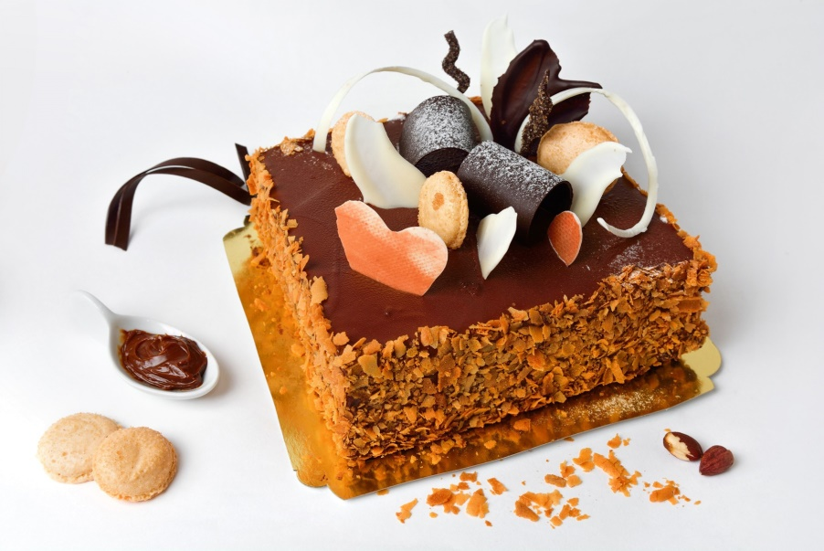

- Торт «Крещатик». Состав: миндальный полуфабрикат – 4480 г, крем «Шарлотт» шоколадный – 2350, крем «Шарлотт» – 3060, крошка от миндального полуфабриката – 110 г. Выход – 10 шт. по 1 кг.
Миндальные заготовки формуют так же, как для торта миндально-фруктового. После выпечки и охлаждения три слоя миндального полуфабриката соединяют кремом «Шарлотт» белым. Поверхность и боковые стороны смазывают шоколадным кремом «Шарлотт». Боковые стороны обсыпают крошкой от миндального полуфабриката. Поверхность украшают кремом в виде цветка и листьев каштана.
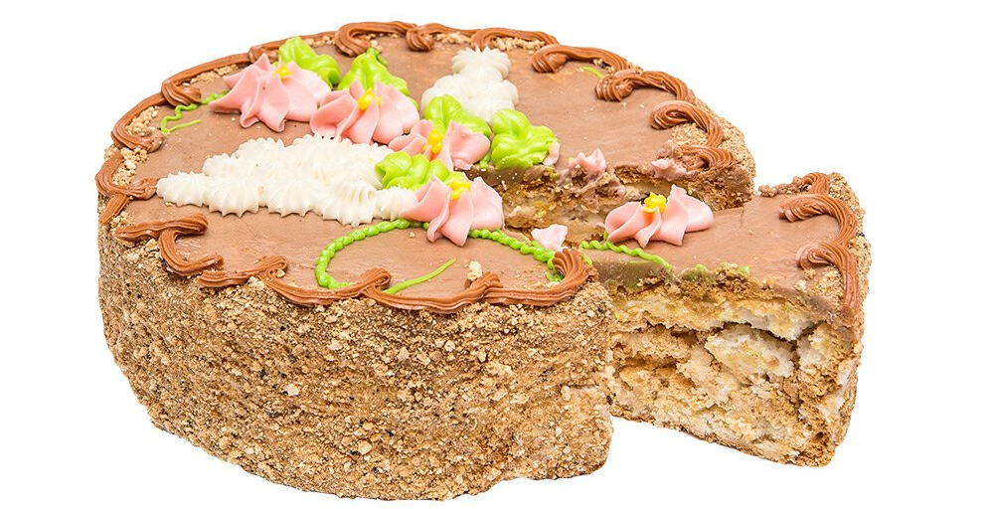

Источники информации:

- Ермилова С.В. Приготовление хлебобулочных, мучных кондитерских изделий: учеб.для учреждений сред.проф.образования / С.В. Ермилова. – 2-е изд. – М. : Издательский центр «Академия», 2018. – 336 с.
- Сборник технические нормативов. Сборник рецептур на продукцию кондитерского производства / составитель Могильный М.П.- М.: ДеЛи плюс, 2011. – 560 с.
Дополнительный источник:
- Кондитер/М.Н. Шумилкина, Н.В. Дроздова. Ростов- на – Дону.:Издательство «Феникс», 2015г. – 315с.
- Интернет-ресурсы

